Отчет
главы Администрации Калининского сельского поселения

В соответствии с Федеральным законом Российской Федерации № 131-ФЗ «Об общих принципах организации местного самоуправления в Российской Федерации», Уставом Калининского сельского поселения представляю
отчет о деятельности Администрации за 1-е полугодие 2020года

Одной из главных задач исполнительной власти является эффективное и разумное распоряжение средствами бюджета.

Исполнение бюджета Калининского сельского поселения Ремонтненского района за I полугодие 2020года составило по доходам в сумме 5655,2 тыс. рублей, или 49,7 % к годовому плану и по расходам в сумме 4843,1 тыс. рублей, или 39,9 % к годовым назначениям. Профицит по итогам полугодия составил в сумме 812,1 тыс. рублей.
Объем безвозмездных поступлений в бюджет Калининского сельского поселения Ремонтненского района за 6 месяцев 2020 год составил в сумме 4804,6 тыс. рублей, из них:
Дотация бюджету поселения на выравнивание уровня бюджетной обеспеченности в сумме 4761,0 тыс. рублей;
Субвенция -43,5 тыс. рублей;
Просроченная кредиторская задолженность по заработной плате и по коммунальным услугам
отсутствует.
Исполнение бюджета
Калининского сельского поселения за 6 месяцев 2020 года
.
Собственные доходы План План Исполнено
на год на 6 м-в 2020 6 м-в 2020 года
П/налог на ДФЛ 398,3 184,0 160,5
Единый с/х налог 629,8 629,8 633,2
Налог на имущ. физ.лиц. 83,2 2,5 9,3
Земельный налог 399,8 27,2 23,7
Государственная пошлина 1,5 0,7 2,1
Платные услуги 7,0 2,0 3,5
Возмещ.от использов.им-ва поселен. 20,0 12,0 16,2
Проч.дох.от комп.затрат бюджета 0,0 0,0 2,1
Штрафы и санкции 5,2 2,0 0,0
Итого: 1544,8 860,2 850,6
Безвозмездные поступления 9829,5 4804,6 4804,6
Всего: 11374,3 5664,8 5655,2

Выполнение доходной части собственных доходов за 6 месяцев 2020 года составляет 98,8%. При плане на 6 месяцев 860,2 тыс. руб. исполнение составляет 850,6 тыс. руб. недовыполнение составляет 9,9 тыс. руб. По отдельным статьям доходов планы перевыполнены:
- ЕСХН – перевыполнение в сумме 3,4 тыс. рублей, все плательщики данного налога произвели оплату.
-налог на им-во физ. лиц – 6,8 тыс. руб.- отрабатываем списки из налоговой инспекции и собираем недоимку прошлых лет и пени;
-госпошлина – перевыполнение 1,4 тыс. руб., обращения были по поводу заверения подлинности подписи;
- платные услуги – перевыполнение 1,5 тыс. руб.;
- возмещение .от использования .имущества поселения - перевыполнение в сумме 4,2 тыс. рублей. Это зависит от затрат по коммунальным услугам;
-прочие доходы от компенсации затрат бюджета - поступления в сумме 2,1 тыс. руб

Неисполнение плановых назначений по следующим налоговым источникам:
– налог на ДФЛ – 23,2 тыс. руб., период пандемии отрицательно сказался на выполнение НДФЛ;
По земельному налогу недовыполнение составляет 3,5 тыс. рублей. Отрабатывались списки должников налоговой инспекции, некоторые физические лица оплатили недоимку прошлых лет, а в основном предоставляют нам квитанции об уплате;
-план первого полугодия по штрафам 2,0 тыс. рублей не исполнен, протокола о правонарушениях не составлялись.
Расходы
План исполнено
на год 6 месяцев
Общегосуд. вопросы аппарат 5388,9 1909,9
(расходы по аппарату: з/п с начислен.- 1580,0; прочие выплаты -62,6; оплата за интернет и телефоны – 28,5; коммун. услуги – 47,2; ремонт и содерж. им-ва – 64,6; прочие услуги(подписка, обновление программного продукта, ОСАГО) – 49,7; ГСМ – 14,2; хоз. и канц. товары -22,2; запчасти на автомобиль – 7,6; налоги – 31,1; адм.правонарушения – 0,2)

Резервный фонд 10,0 0,0

Др. общегосуд. вопросы 240,8 178,1
(установка основы для банеров – 23,4; приобретение банера к 9 мая – 2,7; проведение праздничных мероприятий – 6,3 ; СМО-20,0; налоги – 1,8; печатание НПА в газете Рассвет -1,0; установка пандуса – 67,2; страхование ГТС – 55,7).

ВУС 81,4 43,4

Пожарная безопасность 10,0 0,0
Дороги 161,9 0,0

Благоустройство 586,5 101,2
Благоусройство 586,5 101,2
т.ч. ремонт и тех.обсл. сет.ул.осв. 20,0 0,0
приобр.электроматериалов 22,9 9,6
оплата ул. освещ. 173,6 52,0
места захоронений 180,0 0,0
текущее благоустройство 110,0 9,6
(приобретение хоз.товаров - 9,6;)
дезинсекция 60,0 30,0
приобр.энергосберегающ.ламп 20,0 0,0
Образование: повышение квалиф. 20,0 0,0
Культура: 5545,1 2559,9
в т.ч. СДК 5545,1 2559,9
(средства местного бюджета – 3233,4; средства областного бюджета - 2247,7 на софинансирование повышения заработной платы работников учреждений культуры по Указам Президента; средства резервного фонда Правительства Ростовской области 64,0 на приобретение акустических систем, кабелей и разъемов) Расшифровка расходов:
з/плата с начислениями - 2256,9; связь и интернет – 29,5; коммунальные (газ, электроэнергия, вода, вывоз мусора) - 228,1; содержание имущества (содержание .пожарной сигнализации, газового оборудования) – 34,0; прочие затраты (хоз. и канц.товары) – 10,2;
налоги – 1,1..
Социальная политика 66,0 34,1
ФК и Спорт 10,0 1,8
Переданные полномочия 30,2 15,1

Итого: 12150,8 4843,1

Плановые ассигнования по расходам только годовые. Поквартального распределения расходов нет. Исполнение за 2020 год по отношению к годовым назначениям составляет 39,9% Исполнение расходной части бюджета согласно кассового плана.

ЗАКУПКИ
Администрацией принимаются все необходимые меры по усовершенствованию условий , процедур и механизмов муниципальных закупок.
Ведутся работы по размещению заказов (начиная с этапа планирования и заканчивая заключением и исполнением муниципальных контрактов) на официальных сайтах: официальный сайт Российской Федерации в сети Интернет для размещения заказов на поставку товаров, выполнение работ, оказание услуг www.zakupki.gov.ru и сайт закупок малого объёма https://rostovoblzmo.rts-tender.ru/ .
- С января 2020 года для обеспечения муниципальных нужд администрации Калининского сельского поселения всего были заключены 32 договора и контракта на общую сумму 849,35 тыс. руб.
Постоянно отслеживаются изменения, вносимые в законодательные акты в сфере закупок товаров, работ, услуг для обеспечения государственных и муниципальных нужд. По итогам истекшего периода (квартала) провожу мониторинг по торгам и предоставляю информацию по администрации Калининского сельского поселения и подведомственным учреждениям в отдел социально-экономического прогнозирования и контрольно-ревизионной работы Администрации Ремонтненского района, уполномоченный на осуществление контроля за соблюдение законодательства Российской Федерации и иных нормативно-правовых актов о контрактной системе в сфере закупок;
Проводится работа по мониторингу и информированию организаций и индивидуальных предпринимателей в области розничной торговли о внесенных изменениях в областное законодательство;
В апреле-мае 2020 года разработаны и сданы отчеты в Росстат - «Сведения об объектах муниципального образования» (форма 1–МО и приложение к форме 1-МО);
Для формирования бюджета был разработан прогноз социально-экономического развития Калининского сельского поселения на 2021-2023 год.
В сложившейся эпидемиологической ситуации в связи с распространением новой коронавирусной инфекции еженедельно проводится мониторинг товаров и цен в продовольственных магазинах, расположенных на территории Калининского сельского поселения.
ПРАВОВАЯ И ИНФОРМАЦИОННАЯ СЛУЖБА
Осуществлением поставленных перед администрацией задач занимались специалисты администрации .
За 1 полугодие 2020 года было проведено 2 собрания граждан:
04.02.2020 –с. Богородское;
05.02.2020 –с. Большое Ремонтное.

Проведено 4 заседания Собрания депутатов Калининского сельского поселения.

Ежемесячно в Администрацию Ремонтненского района предоставляются отчеты о проделанной работе по гармонизации межэтнических отношений на территории Калининского сельского поселения.
Ежемесячно в Администрацию Ремонтненского района предоставляется информация об имеющихся ситуациях, которые могли привести к социальному, хозяйственному, бытовому, межнациональному конфликтам, на территории Калининского сельского поселения.
За истекший период этого года конфликтных ситуаций, имевших место в сфере межрелигиозных и государственно - конфессиональных отношениях на территории нашего поселения не выявлено.
Ежемесячно проводится мониторинг по профилактике межнациональных, межконфессиональных конфликтов в Калининском сельском поселении.
Проводится ежемесячно мониторинг местных, региональных и федеральных СМИ, информационно-коммуникационной сети «Интернет» на предмет выявления в материалах, на интернет - ресурсах информации о проявлении национального и религиозного экстремизма на территории Калининского сельского поселения, содержащих экстремистские материалы и призывы к осуществлению экстремистской деятельности, участию в массовых беспорядках, несанкционированных публичных (массовых) мероприятиях соответственно.
Все мероприятия, которые проводятся в целях укрепления народного единства, размещены на сайте Администрации Калининского сельского поселения в разделе «Межнациональные отношения» https://kalininskoesp.ru/mezhnatsionalnye-otnosheniya/1.html.
С апреля 2020года в связи с распространением новой коронавирусной инфекции (COVID-19) постоянно ведется мониторинг лиц, прибывших из других регионов Российской Федерации и стран зарубежья. Каждый понедельник, среду и пятницу в администрацию Ремонтненского района Богдановой О.Н. предоставляется информация о прибывших из других регионов Российской Федерации и стран зарубежья. На 01.07.2020год на территорию Калининского сельского поселения прибыли 96 человек.
С прибывшими гражданами проведены беседы о необходимости соблюдения 2-х недельного режима самоизоляции на дому и контроль самочувствия.
За 1 полугодие 2020 года муниципальным образованием «Калининское сельское поселение» приняты нормативные и правовые акты:
постановления - 56;
распоряжений – 28.
распоряжений по личному составу - 33
Ежемесячно в регистр Администрации Ростовской области направляются копии нормативных правовых актов.
Каждое полугодие в Прокуратуру Ремонтненского района Ростовской области направляется перечень муниципальных нормативных правовых актов.
В Администрацию за 1 полугодие 2020 года поступили акты прокурорского реагирования в виде:
представлений -6,
протеста -2
запросов - 11
Ежедневно ведется прием граждан по различным вопросам. В июне в Администрацию Калининского сельского поселения поступило 1 обращение от жителя г. Москвы. Заявителю было направлено письмо по интересующей его информации.
За 1 полугодие 2020 года выдано всего справок - 117 в том числе;
– выписки из похозяйственных книг о наличии хозяйства в ЛПХ - 57
- разные -21.
Осуществляется взаимодействие с МФЦ по системе «Деловая почта».
За 1 полугодие 2020 выдано 47 доверенностей:
представлять доверителя как индивидуального предпринимателя -
1 доверенность;
получать причитающуюся пенсию в почтовом отделении Зимовниковского почтамта УФПС РО – филиала ФГУП «почта России» - 36 доверенностей;
удостоверение заявлений на отказ от причитающейся доли на
наследство после умершей(его)- 2 доверенности;
на получение денежных средств со счетов и выполнять все операции
по имеющимся счетам в «Сбербанке России» - 7 доверенностей;
на оформление и получение пособий и льгот – 1 доверенность.
Решением Правления Нотариальной палаты Ростовской области от 26 декабря 2019 года протокол № 28 Президентом Нотариальной палаты Ростовской области Н.Ю. Поповой утвержден график приема населения нотариусами Ростовской области в сельских поселениях и населенных пунктах на 1 полугодие 2020года
Прием ведется нотариусом Сенченко С. Н
График приема размещен в Администрации на информационном стенде и на сайте администрации.
Ежедневно ведется работа с похозяйственными книгами.
На 01.07.2020 года проведен пересчет животных в личных подсобных хозяйствах.
В личных подсобных хозяйствах значится по Калининскому сельскому поселению:
КРС – 521гол в т. числе коров - 394 гол;
с. Большое Ремонтное - 296гол.
с. Богородское - 225гол.
Овцы- 10396 гол. в том числе, о\м – 6692гол;
с. Большое Ремонтное – 5488 гол.
с. Богородское - 4908гол.
Свиньи – 190, в том числе с/м. – 60,
с. Большое Ремонтное -97гол.
с. Богородское – 93 гол.
Птицы – 4840гол.
с. Большое Ремонтное - 2483гол.
с. Богородское - 2357гол.
Сданы отчеты в ЦСУ по наличию в ЛПХ и КФХ сельскохозяйственных животных.
Ведется работа по архивным документам.
Ежедневно ведется переписка с организациями и учреждениями района (отправлено 420 писем).
Ведется работа по электронному документообороту в системе «Дело» (отправлено 80 писем, получено 783 письма).
Каждый год муниципальные служащие Администрации предоставляют сведения о своих доходах, расходах, об имуществе и обязательствах имущественного характера, а также сведения о доходах, расходах, об имуществе и обязательствах имущественного характера своих супруги (супруга) и несовершеннолетних детей за предшествующий год.
Ежегодно в соответствии с постановлением Правительства Ростовской области от 26.04.2012 № 320 «О порядке проверки достоверности и полноты сведений, представляемых гражданами, претендующими на замещение должностей муниципальной службы, и муниципальными служащими, и соблюдения муниципальными служащими требований к служебному поведению» проводится проверка полноты заполнения форм справок о доходах, расходах, об имуществе и обязательствах имущественного характера, представленных муниципальным служащим Администрации Калининского сельского поселения в отношении себя, своих супруга (и) и несовершеннолетних детей (6 муниципальных служащих).
В ходе проверки нарушений не выявлено.
С 2020 года депутаты представительного органа сельского поселения должны будут в течение четырех месяцев со дня избрания предоставить сведения о своих доходах, имуществе и обязательствах имущественного характера, а также о доходах и имуществе супругов и несовершеннолетних детей. При этом от повторной подачи декларации, в соответствии с законом, они будут освобождены.
Повторно декларация будет подаваться только в том случае, если в течение года сельский депутат приобрел недвижимость, землю, автомобиль или ценные бумаги на крупную сумму (общая сумма которых превышает общий доход депутата его супруги за три последних года предшествующих отчетному периоду).
В связи с принятием Областного закона от 28.04.2020 № 322-ЗС «О внесении изменений в ст. 28 Областного закона «О государственной гражданской службе в Ростовской области» и ст. 15 Областного закона «О противодействии коррупции в Ростовской области» срок предоставления сведений о своих доходах, расходах, об имуществе и обязательствах имущественного характера, а также сведения о доходах, расходах, об имуществе и обязательствах имущественного характера своих супруги (супруга) и несовершеннолетних детей за 2019 год продлен до 1 августа 2020года.
. Для оформления в собственность жилых домов и земельных участков с начала 2020 г. в Администрацию обратилось 3 человека.
На постоянной основе проводится взаимодействие с Росреестром, в администрацию поступили 4 запроса, на которые предоставлены ответы.
На сайте администрации Калининского сельского поселения размещаются статьи для информирования населения, поступившие с Росреестра, в данных статьях подробно рассказано, какие документы требуются для оформления недвижимости и сделок с недвижимостью. Информация о том, как обезопасить сделки от мошенников. Если у человека есть своя электронная почта, можно без посещения МФЦ заказать любые выписки для совершения сделок. Данная информация размещается на сайте Администрации на главной странице.
В собственности муниципального образования находится 38 объектов недвижимости - это:
дороги - 9,
тротуары -7,
мосты 2,
кладбища -4,
мельница ветреная-1,
плотина -1,
ГТС -4,
Парки -2,
Памятники-2,
Здания ДК – 2,
Административные здания -2
и 34 земельных участка под данными объектами.
В отчетном периоде проведена большая работа по передаче имущества из муниципальной собственности муниципального образования «Калининское сельское поселение» в муниципальную собственность «Ремонтненский район». Согласно областного закона от 06.03.2020 года 284-ЗС «О ВНЕСЕНИИ ИЗМЕНЕНИЙ В ОБЛАСТНОЙ ЗАКОН «О МЕСТНОМ САМОУПРАВЛЕНИИ В РОСТОВСКОЙ ОБЛАСТИ» переданы 19 объектов в том числе: дороги -6 шт, тротуарные дорожки-2 шт, водопроводные сети – 2 , водонапорная башня-1, земельные участки под данными объектами 8 шт. Имущество передано 29 мая 2020г.
В первом полугодии 2020 года Администрацией Калининского сельского поселения были организованы и проведены общественные субботники среди организаций и жителей сел. Проведена следующая работа:
- к празднику Пасхи провели уборку 4-х кладбищ: сбор и вывоз мусора, уборка травы. В общественных субботниках принимали участие 12 человек, работа проведена на площади 4 га. (администрация, ДК, ИП главы КФХ : Полоусов С.В., Анищенко А.В.)
- силами работников ДК к 9 мая проведены косметические ремонты памятников в селе Богородское и Большое Ремонтное (погибшим воинам). Обновлены буквы ,покрашены памятники и изгородь. Высажены кустарники и цветы вокруг памятников, а так же проведен покос травы.

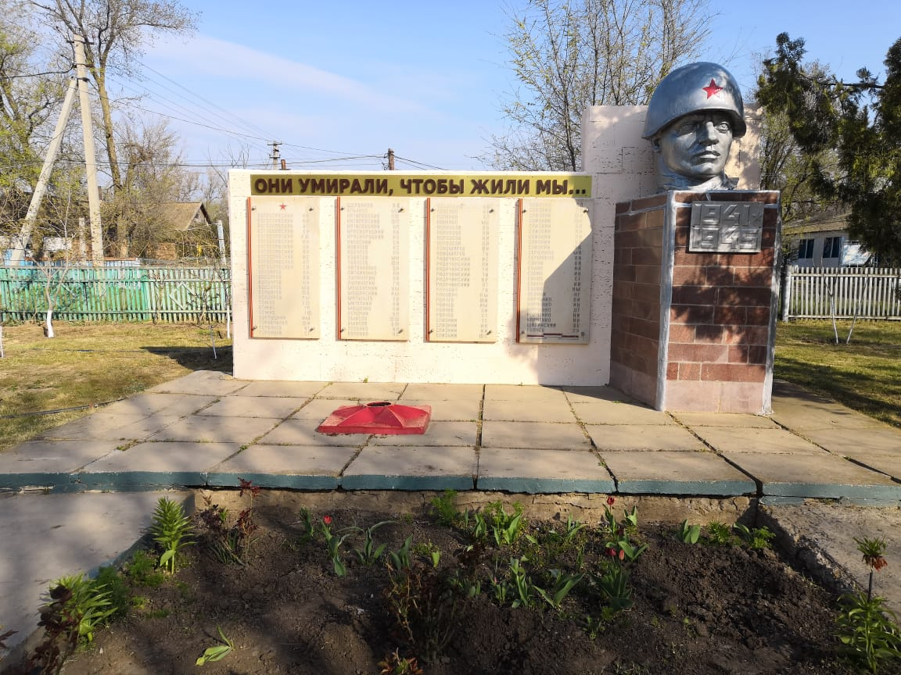

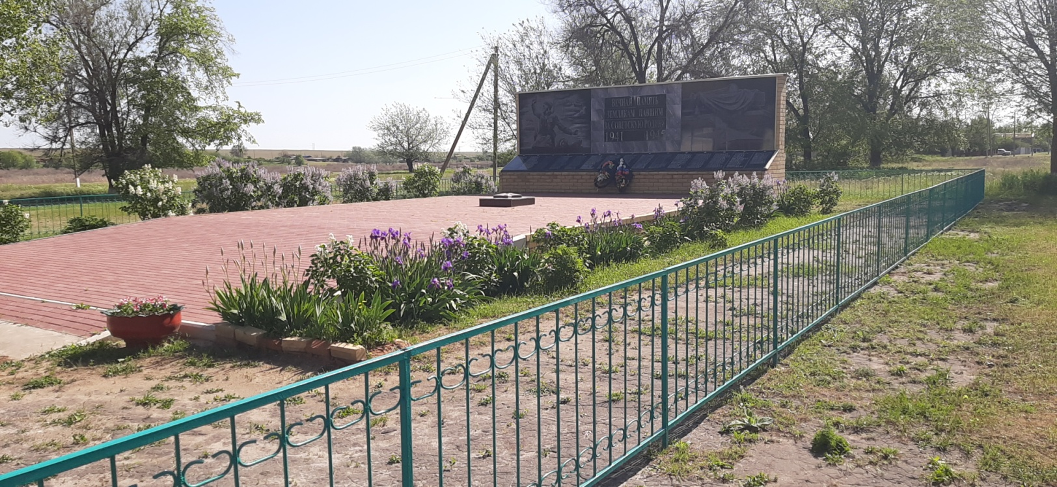

Провели дезинсекционные работы в местах захоронений на кладбищах и на территории, прилегающей к центральной площади с. Большое Ремонтное и с.Богородское.
Всего обработанно территории 3,7 га на сумму 30 000 рублей.
В благоустройстве населенных пунктов к праздникам в весенний период участвовали все организации, учреждения, главы КФХ, ИП действующие на территории нашего поселения.
Проводился покос травы в парках и на улицах сел с.Большое Ремонтное и с.Богородское. 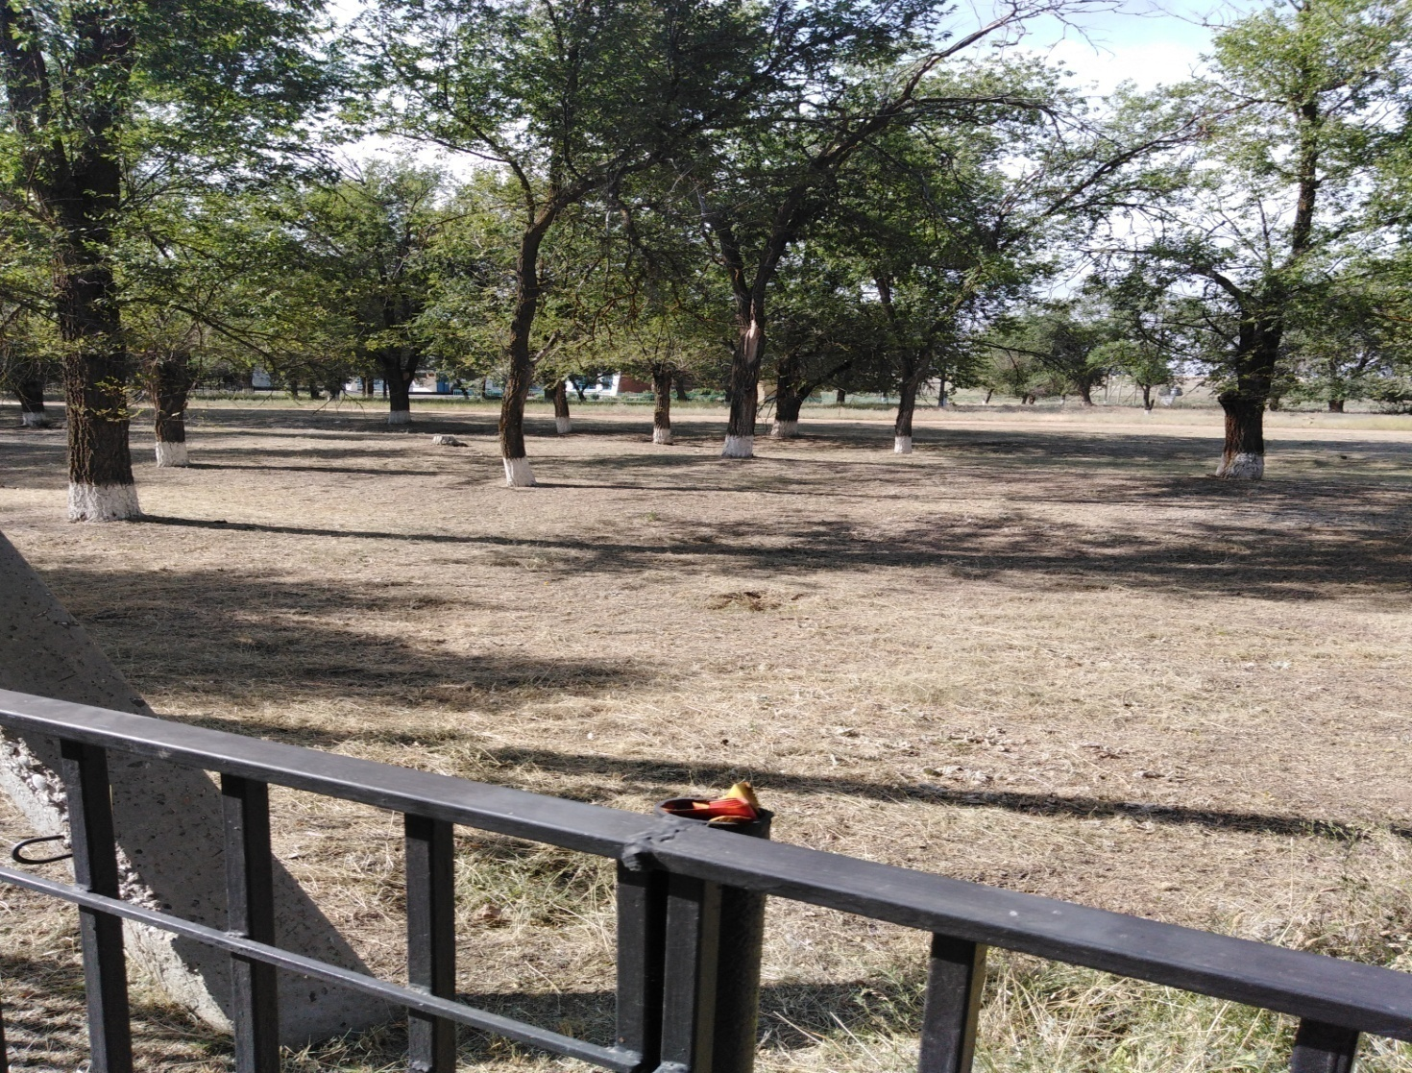

26.05.2020 года на территории поселения проводилась акция «Чистый берег». В селе Большое Ремонтное на реке Джурак-Сал
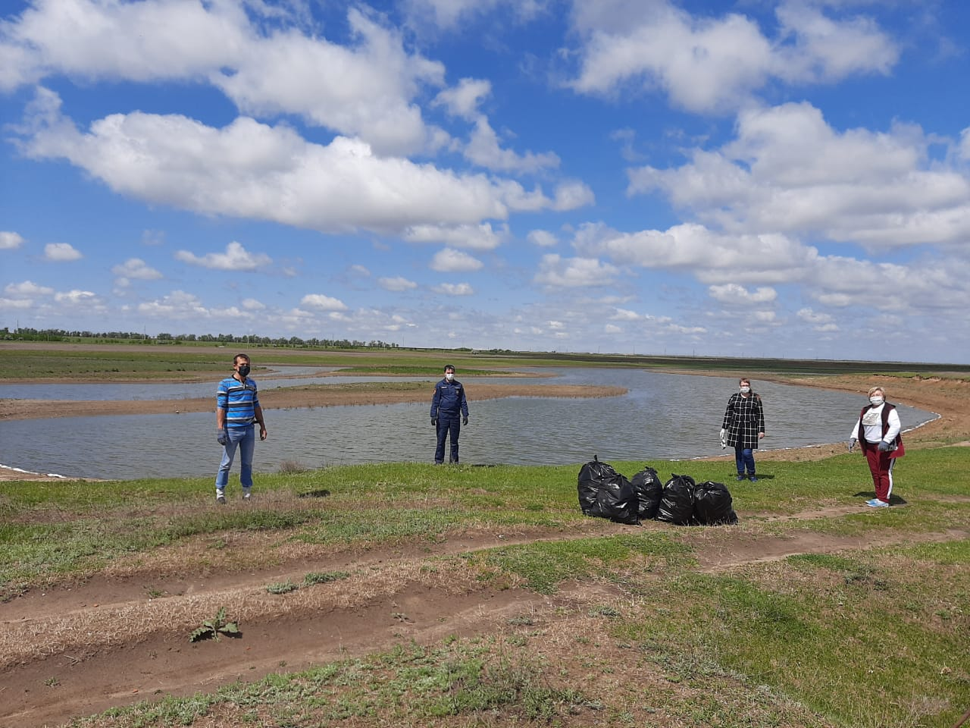

В селе Богородское на пруду балочном. 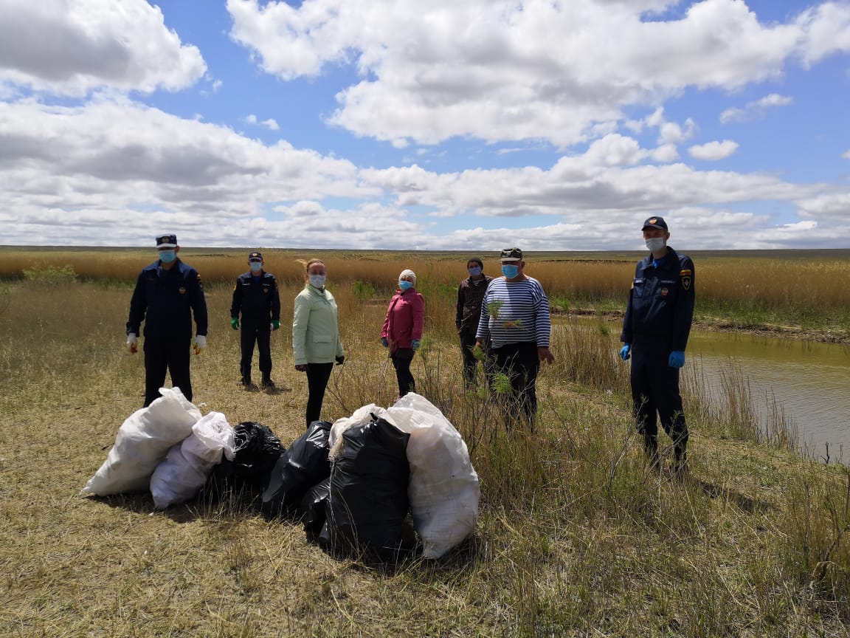

10.04.2020 года был проведен областной день древонасаждения, в котором приняли участие 20 человек (жители сел Большое Ремонтное и Богородское, Администрация Калининского сп, Большеремонтненский СДК, казаки Ремонтненского юрта, Богородский СДК).
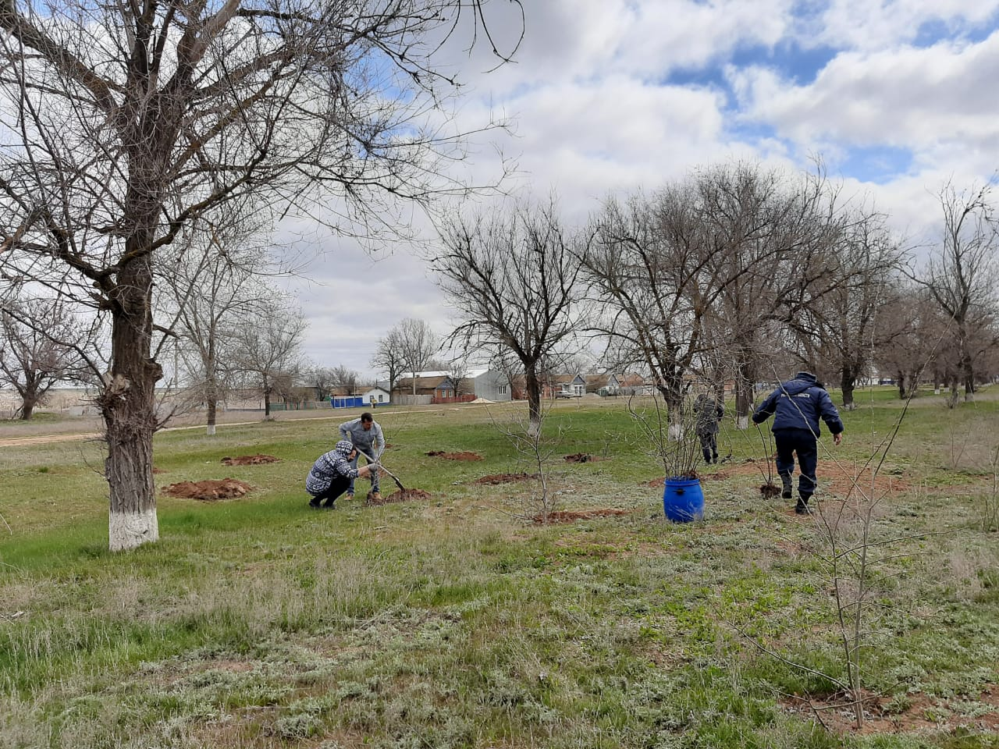

Работники организаций и учреждений постоянно проводят благоустроительные работы на прилегающих территориях полив, покос травы, сбор мусора..
На территории поселения проводятся рейды по выявлению нарушений правил благоустройства Калининского сельского поселения.
В 2020 году, специалистом уполномоченным составлять протоколы об административных правонарушениях, составлен 1 протокол на жителя села Большое Ремонтное по ст.5.1. ( возгорание бытового мусора).
Вручено 1 предписание об устранении нарушений Правил благоустройства и санитарного содержания территорий Калининского сельского поселения в с. Большое Ремонтное - о содержании домашних животных.
Согласно законодательства администрация Калининского сельского поселения имеет преимущественное право приобретения земельных участков сельскохозяйственного назначения (земельные паи). В установленные сроки администрация по системе электронного делооборота, предоставляет информацию в министерство имущественных и земельных отношений Ростовской области о приобретении или об отказе от приобретения таких земельных участков. С начала 2020 года в Администрацию обратилось 12 человек с целью продажи земельных участков.
В настоящее время проводится уборочная кампания. Уборочная площадь составляет: озимые культуры 8783 га ( в том числе ИП – 7993 га, СПК «Родина» - 500 га, колхоз «Рассвет»- 290 га) , яровый ячмень-120 га .
Постоянно проводится работе по информированию населения по вирусу ГРИППА КГЛ, АЧС, птичьему гриппу, профилактика гриппа и коронавирусной инфекции,
вирусные инфекции (ОРВИ), размещаются памятки и листовки.
На официальном сайте Администрации Калининского сельского поселения размещена информация «Как защитить себя и своих близких от кори?».
Ветеринарной службой Ремонтненского района проводит плановые обработки сельскохозяйственных животных против клещей.
Регулярно, в течении года, совместно с ветврачом Пересадиным А.П. (с. Большое Ремонтное ) и Штрыковым Г.Г.(с. Богородское) проводятся обходы дворовых территорий, на которых содержится личное подсобное хозяйство.
С владельцами животных проводятся информационные беседы о ветеринарно- профилактических мероприятиях, обязательных диагностических исследованиях и вакцинации животных.
На сегодняшний день по с. Большое Ремонтное заключены 16 договоров на ветеринарное обслуживание сельскохозяйственных животных с Ремонтненским филиалом ГБУ РО «Ростовская областная станция по борьбе с болезнями животных противоэпизоотическим отрядом».
Обращаемся ко всем жителям Ремонтненского района, предоставляя животных для обработок, Вы тем самым защитите себя и своих близких от заболевания.
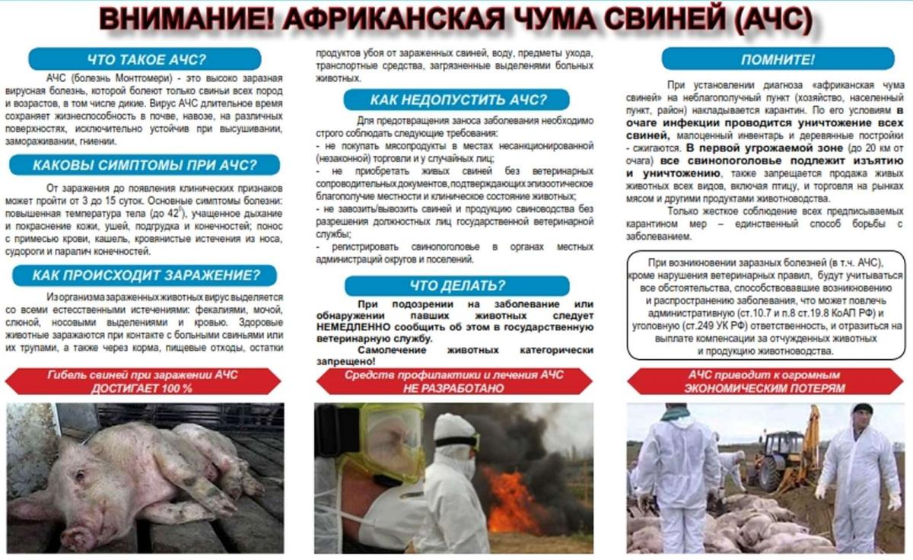

Осторожно: клещи

С наступлением теплого времени года резко активизировались клещи, которые являются переносчиками возбудителей многих кровепаразитарных болезней, патогенных бактерий и вирусов.
Основным переносчиком возбудителя Крымской геморрагической лихорадки (КГЛ) являются иксодовые клещи. Место обитания иксодовых клещей в почве, подстилке, мусорных свалках, гнездах, в местах нахождения животных, птицы. 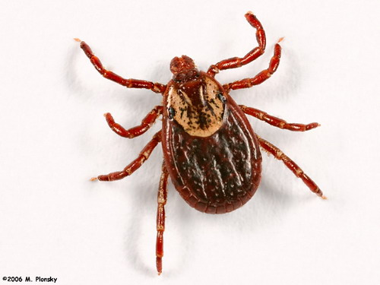

Градостроительство
За первое полугодие 2020 года Администрацией Калининского сельского поселения было выдано 1 уведомление об окончании строительства или реконструкции объекта индивидуального жилищного строительства или садового дома. А так же было выдано уведомление о соответствии построенных или реконструированных объекта индивидуального жилищного строительства или садового дома требованиям законодательства о градостроительной деятельности.
Министерством строительства, архитектуры и территориального развития Ростовской области в феврале 2020г. была проведена проверка соблюдения законодательства о градостроительной деятельности Администрацией Калининского сельского поселения за 2017- 2019 годы.

Квартирный учет
В Администрации Калининского сельского поселения на квартирном учете никто не состои
Безопасность на водных объектах
На территории Калининского сельского поселения запрещено купание людей на водных объектах общего пользования, как не соответствующих для этих целей. Специалистами администрации были установлены знаки о запрете купания на водных объектах: с. Большое Ремонтное – 1 знак на берегу реки «Джурак Сал, с. Богородское – 1 знак у пруда «Балочный».
Проводятся разъяснительные работы с родителями об опасности оставления детей без присмотра, вручаются памятки.
За нарушение правил, виновные лица несут административную ответственность, будет составлен протокол.
Постановлением №55 от 15.06.2020 года «О запрете купания на водных объектах Калининского сельского поселения в купальный сезон 2020 года» составлен график патрулирования водных объектов расположенных на территории Калининского сельского поселения»

Пожарная безопасность
На территории Калининского сельского поселения регулярно проводятся профилактические беседы с населением по соблюдению пожарной безопасности и запрете сжигания сухой растительности. Вручаются памятки по соблюдению пожарной безопасности. Проводится по графику патрулирование (беседы, вручение памяток).
В случае выявления фактов выжигания сухой растительности, специалистом Администрации, уполномоченным составлять протоколы, виновные лица привлекаются к административной ответственности.
За 1 квартал 2020 года было 2 возгорания, составлено 2 протокола.
Обновление опашки
На территории Калининского сельского поселения в мае была проведена опашка территории сел Большое Ремонтное и Богородское, кладбищ, несанкционированных свалок силами ИП- глав КФХ.
Добровольная народная дружина (ДНД)
На территории Калининского сельского поселения существует ДНД, они патрулируют улицы согласно графикам, в праздничные дни выходят с обязательной символикой ДНД. В состав ДНД входят 18 человек.

Добровольная пожарная дружина
На территории Калининского сельского поселения с 2013 года создана Добровольная пожарная дружина. Добровольные пожарные привлекаются к тушению пожаров. Осуществляют действия по локализации пожаров до прибытия пожарной части. Принимают участие в учениях

Коронавирус
На территории Калининского сельского поселения проводится контроль соблюдения населением дистанции 1,5 м. и масочного режима при проезде во всех видах транспорта общего пользования , розничной торговли, в помещениях которых функционируют организации, чья деятельность не приостановлена, органов местного самоуправления, и иных общественных мест.
В целях недопущения распространения новой коронавирусной инфекции Администрация Калининского сельского поселения совместно с ветслужбой, с ПЧ -214 проводят дезинфекционные мероприятия на прилегающих территориях объектов с. Богородское и с. Большое Ремонтное .

Администрацией Калининского с/п ведется выполнение отдельных государственных полномочий в части ведения воинского учета.
В своей повседневной работе инспектор ВУР руководствуется ФЗ №61 «Об обороне», ФЗ № 31 «О мобилизационной подготовке и мобилизации в Российской федерации « , ФЗ № 53 «О воинской обязанности и военной службе» , Постановлением Правительства РФ № 719 Методические рекомендации по осуществлению воинского учета в органах местного самоуправления» .В целях организации и обеспечения сбора и хранения информации первичного воинского учета инспектором ВУР осуществляется первичный воинский учет граждан, пребывающих в запасе и граждан подлежащих призыву или граждан пребывающих на срок более 3 – х месяцев на территории Калининского сельского поселения – ведутся и хранятся документы первичного воинского учета, вносятся изменения и сведения содержащиеся в документах в 2 – х недельный срок , передаются в Военный комиссариат Зимовниковского, Дубовского, Заветинского и Ремонтненского районам Ростовской области.
- Ведутся и хранятся документы первичного учета. Своевременно вносятся изменения и сведения, содержащиеся в документах первичного воинского учета, и в 2-х недельный срок сообщаются о внесенных изменениях в отдел военного комиссариата по Зимовниковскому, Дубовскому, Заветинскому и Ремонтненскому районам Ростовской области.
-За отчетный период работниками ВУС было сделано следующие :
В январе 2020 года на первоначальный воинский учет поставлены 3 человека 2003 года рождения (Харченко Владимир Сергеевич, Богославский Виталий Сергеевич, Богославский Николай Алексеевич).
-Было проверено с апреля по май 5 организаций, осуществляющих воинский учет и обеспечивающих его функционирование: колхозы «Рассвет, Родина», ДИПИ, Богородская и Большеремонтненская школы.
-В июне была проведена призывная комиссия, подлежало призыву 2 человека, все прошли медицинскую комиссию . По итогам комиссии 1 человек получил отсрочку; и 1 человек ждет отправки в вооруженные силы РФ.
-Была проведена сверка карточек первичного воинского учета Калининского сельского поселения с карточками ВК Зимовниковского, Дубовского, Заветинского и Ремонтненского районов РО.

Работа с молодёжью
Молодежь нашего поселения принимала участие как в поселенческих, так и в районных спортивных и культурно- просветительских мероприятиях,
Также молодежь принимала участие в соревнованиях по настольному теннису , в соревнованиях по шашкам , в соревнованиях по мужскому волейболу и армспорту и гиревому спорту.
В спортзале Большеремонтненской СШ работала спортивная секция по волейболу для населения от 18 лет. Секцию регулярно посещали 10-12 человек.
Проводились специалистами администрации рейды 2 раза в месяц по графику по выявлению несовершеннолетних, находящихся на улице без сопровождения взрослых в ночное время.
С целью профилактики детского травматизма и детской смертности с семьями группы риска проводятся инструктажи о недопущении оставления детей без присмотра, особенно вблизи водоемов и иных травмоопасных местах.
Выполнение полномочий по созданию условий для организации досуга и обеспечение жителей поселения услугами организаций культуры обеспечивает Муниципальное казенное учреждение культуры «Большеремонтненский СДК» и его структурное подразделение Богородский СДК.
Штатная численность работников составляет 14 человек
В соответствии с планом мероприятий , работниками культуры проводится работа с разными возрастными категориями населения. Клубные формирования участвуют в районных и областных конкурсах и фестивалях.
За отчетный период в домах культуры проведены косметические ремонты зданий , котельных,
Работники культуры принимают активное участие во всех субботниках. Проводят работы по благоустройству прилегающей территории.
Вот коротко о результатах работы Администрации Калининского сельского поселения за 1 -е полугодие 2020 года.
В заключении я хочу выразить слова благодарности за поддержку и помощь Главе поселения Ворожбитову Григорию Васильевичу, нашим депутатам Собрания депутатов поселения.
Поблагодарить за активную гражданскую жизненную позицию и совместную работу, за ответственность и принципиальность, неравнодушие к происходящему на территории поселения - руководителей учреждений и предприятий и их коллективы ДИПИ, школы, ДК, Фапа, наших сельхозников в лице руководителей хозяйств Липаева С.И. Слизского П.К., и глав КФХ , ИП, казачество в лице Демиденко А. А.
В 1-м полугодии была проведена определенная работа администрацией Калининского сельского поселения, что то получилось, а некоторые вопросы решить не получается. Это дорога на ул. Буденного в селе Богородском, водоснабжение по ул. Болдырева, проблемы с уличным освещением, свалки ликвидация их или хотя бы буртование.
Будем и дальше продолжать работать над улучшением качества жизни и созданием комфортных условий проживания жителям на территории поселения.

ОТЧЕТ
МКУК «БОЛЬШЕРЕМОНТНЕНСКИЙ СДК»
О ПРОДЕЛАННОЙ РАБОТЕ
В ЦЕЛЯХ ПОВЫШЕНИЯ КАЧЕСТВА ПРЕДОСТАВЛЕНИЯ И ДОСТУПНОСТИ МУНИЦИПАЛЬНОЙ УСЛУГИ, СОЗДАНИЯ КОМФОРТНЫХ УСЛОВИЙ ДЛЯ ЕЕ ПОЛУЧЕНИЯ РАБОТНИКИ МКУК «БОЛЬШЕРЕМОНТНЕНСКИЙ СДК» ПРИЛОЖИЛИ ВСЕ УСИЛИЯ ДЛЯ ЕЕ ВЫПОЛНЕНИЯ.
КУЛЬТУРНО-ДОСУГОВУЮ ДЕЯТЕЛЬНОСТЬ ТВОРЧЕСКИЕ КОЛЛЕКТИВЫ МКУК ОСУЩЕСТВЛЯЛИ СОГЛАСНО ЦЕЛЕЙ И ЗАДАЧ, ПОСТАВЛЕННЫХ ПЕРЕД НИМИ НА 2020Г. РАБОТА ВЕЛАСЬ ПО СЛЕДУЮЩИМ НАПРАВЛЕНИЯМ:
-РАБОТА С ДЕТЬМИ И ПОДРОСТКАМИ,
- РАБОТА С МОЛОДЕЖЬЮ,
- РАБОТА С НАСЕЛЕНИЕМ СРЕДНЕГО, СТАРШЕГО И ПОЖИЛОГО ВОЗРАСТОВ,
-ОРГАНИЗАЦИЯ СЕМЕЙНОГО ДОСУГА,
-ВОЗРОЖДЕНИЕ И СОХРАНЕНИЕ ТРАДИЦИОННОЙ КУЛЬТУРЫ,
-ДУХОВНО-НРАВсТВЕННОЕ И ПАТРИОТИЧЕСКОЕ ВОСПИТАНИЕ НАСЕЛЕНИЯ.
ЗА ОТЧЕТНЫЙ ПЕРИОД БЫЛО ПРОВЕДЕНО МНОГО МЕРОПРИЯТИЙ ДЛЯ ДЕТЕЙ В ЗИМНИЙ, ВЕСЕННИЙ, ЛЕТНИЙ (ДИСТАНЦИОННО) ПЕРИОДЫ. ПРОВОДИЛИСЬ ИГРОВЫЕ И ТЕАТРАЛИЗОВАННЫЕ ПРОГРАММЫ, БЕСЕДЫ, МАСТЕР КЛАССЫ, ИНФОРМАЦИОННЫЕ ЧАСЫ.
ОСОБОЕ ВНИМАНИЕ УДЕЛЯЕТСЯ РАБОТЕ С ЛЮДЬМИ С ОГРАНИЧЕННЫМИ ВОЗМОЖНОСТЯМИ. РАБОТА В ЭТОМ НАПРАВЛЕНИИ ВЕДЕТСЯ СОВМЕСТНО С ОРГАНИЗАЦИЯМИ- ДОМ ИНТЕРНАТ ПРЕСТАРЕЛЫХ и ИНВАЛИДОВ В С.БОГОРОДСКОЕ. МНОГИХ ЛЮДЕЙ РАБОТНИКИ ДОМОВ КУЛЬТУРЫ ПОЗДРАВЛЯЮТ НА ДОМУ С НАРОДНЫМИ ПРАЗДНИКАМИ.

ОДНОЙ ИЗ ОСНОВНЫХ ЗАДАЧ В РАБОТЕ НАШИХ ДОМОВ КУЛЬТУРЫ ЯВЛЯЕТСЯ ПРОПАГАНДА ЗДОРОВОГО ОБРАЗА ЖИЗНИ. БЫЛИ ОХВАЧЕНЫ РАЗЛИЧНЫЕ ФОРМЫ: ТЕМАТИЧЕСКИЕ ИГРЫ, ПРОФИЛАКТИЧЕСКИЕ БЕСЕДЫ. ТЕМАТИЧЕСКИЕ ВЕЧЕРА, БЕСЕДЫ И ДИСПУТЫ, ДИСКУССИИ.
2020Г БЫЛ ЮБИЛЕЙНЫМ – ЭТО ПРАЗДНОВАНИЕ 75-ГОДОВЩИНЫ ВЕЛИКОЙ ПОБЕДЫ, 450-ЛЕТИЕ ОБРАЗОВАНИЕ ДОНСКОГО КАЗАЧЕСТВА, 100-ЛЕТИЕ КОМСОМОЛА.
СПЕЦИАЛИСТАМИ ДОМОВ КУЛТУРЫ БЫЛИ ЗАПЛАНИРОВАНЫ И ПРОВЕДЕНЫ МЕРОПРИЯТИЯ ,ПОСВЯЩЕННЫЕ ЭТИМ ДАТАМ.
ЗНАЧИМЫМ СОБЫТИЕМ СТАЛО ВРУЧЕНИЕ ЮБИЛЕЙНЫХ МЕДАЛЕЙ ВЕТЕРАНАМ И ТРУЖЕНИКАМ ТЫЛА, ГДЕ РАБОТНИКИ СДК ПОДГОТОВИЛИ ПРАЗДИЧНЫЕ МУЗЫКАЛЬНЫЕ ПОЗДРАВЛЕНИЯ.
С АПРЕЛЯ – МЕСЯЦА РАБОТА С КЛУБНЫМИ ФОРМИРОВАНИЯМИ БЫЛА ПЕРЕВЕДЕНА НА ДИСТАНЦИОННЫЙ РЕЖИМ.
РЕГУЛЯРНО НА САЙТАХ ВЫКЛАДЫВАЛИСЬ МАТЕРИАЛЫ О ПРОВОДИМЫХ МЕРОПРИЯТИЯХ, В КОТОРЫХ ОНИ В ДОМАШНИХ УСЛОВИЯХ САМИ ПРИНИМАЛИ УЧАСТИЕ. ЭТО ВСЕВОЗМОЖНЫЕ ЭКСКУРСЫ В ИСТОРИЮ, ПОЗНАВАТЕЛЬНЫЕ ПРОГРАММЫ, МАСТЕР-КЛАССЫ ПО ДЕКОРАТИВНО-ПРИКЛАДНОМУ ТВОРЧЕСТВУ, АКЦИИ.
В ОНЛАЙН-РЕЖИМЕ ЖИТЕЛИ СЕЛА РАЗЛИЧНЫХ КАТЕГОРИЙ И ВОЗРАСТОВ ПРИНЯЛИ УЧАСТИЕ В ПРАЗДНОВАНИИ ДНЯ ПОБЕДЫ:
ИСТОРИЧЕСКАЯ ПАМЯТКА «КАЛЕНДАРЬ ПОБЕДЫ»,
ЭКСКУРС В ИСТОРИЮ «ПЕСНИ ПОБЕДЫ»,
АКЦИЯ «ЧИТАЕМ СТИХИ О ВОЙНЕ»,
АКЦИЯ «НАЗАД В ПРОШЛОЕ»,
АКЦИИ «БЕССМЕРТНЫЙ ПОЛК» И «ГЕОРГИЕВСКАЯ ЛЕНТА»,
АКЦИЯ «ГЕОРГИЕВКАЯ ЛЕНТА СИДИМ ДОМА»,
АКЦИЯ «ПИСЬМО В БУДУЩЕЕ»,
АКЦИЯ «ПИСЬМО ПОБЕДЫ»,
АКЦИЯ «СВЕЧА ПАМЯТИ»,
АКЦИЯ «МИНУТА МОЛЧАНИЯ»,
АКЦИЯ «НАША ПОБЕДА, РОДНЫЕ ЛИЦА»,
АКЦИЯ «СОЛДАТСКИЙ ПЛАТОК»,
АКЦИЯ «МЫ ПОМНИМ , МЫ ГОРДИМСЯ»,
АКЦИЯ «ТЕЛЕФОННОЕ ПОЗДРАВЛЕНИЕ»,
АКЦИЯ «ВЕСНА НА КЛАВИШАХ ПОБЕДЫ»,
АКЦИЯ «СКВОЗЬ ГОДА ЗВУЧИТ ПОБЕДА»,
АКЦИЯ «БЕССМЕРТНЫЙ ПОЛК»,
РАДИОПЕРЕДАЧА «ПЕСНИ ПОБЕДЫ»,
ФОТОАЛЬБОМ «В ПАМЯТЬ О ВЕЛИКОЙ ПОБЕДЕ»,
ВЫСТАВКА ДПИ «ПО ПУТЯМ ДОРОЖКАМ ФРОНТОВЫМ»,
ОНЛАЙН-КОЦЕРТ «СТРОКИ ОПАЛЕННЫЕ ВОЙНОЙ»,
КОНКУРС АВТОРСКОЙ ПОЭЗИИ И ПЕСНИ «РАВНЕНИЕ НА ПОБЕДУ»,
СТИХОТВОРНЫЙ ЧЕЛЛЕНДЖ «17 МГНОВЕНИЙ ВЕСНЫ»,
ПРОЕКТ «РАДОСТЬ ПОБЕДЫ»,
СТИХИ И ПЕСНИ «ПАРАД ПОБЕДИТЕЛЕЙ»,
ФЛЕШ – МОБ «НАСЛЕДНИКИ ПОБЕДЫ»,
ФЛЕШ – МОБ «ГОЛУБЬ МИРА»,
ОНЛАЙН – ФЕСТИВАЛЬ РИСУНКОВ «Я РИСУЮ ПОБЕДУ»,
ФОТО - ВЫСТАВКА «РАВНЕНИЕ НА ПОБЕДУ»,
ВЫСТАВКА ДПИ « ПО ПУТЯМ, ДОРОЖКАМ ФРОНТОВЫМ»
ПРИ СОБЛЮДЕНИИ ВСЕХ ПРАВИЛ БЕЗОПАСНОСТИ ПРЕДСТАВИТЕЛЯМИ ОТ ОРГАНИЗАЦИЙ БЫЛИ ВОЗЛОЖЕНЫ ЦВЕТЫ У МЕМОРИАЛАМ ВОИНАМ-ОДНОСЕЛЬЧАНАМ 9 мая .
В РАМКАХ МЕРОПРИЯТИЙ ПО ПРАЗДНОВАНИЮ ДНЯ РОССИИ МКУК» БОЛЬШЕРЕМОНТНЕНСКИЙ СДК» ПРИНЯЛ УЧАСТИЕ В РАЙОННЫХ И ВСЕРОССИЙСКИХ АКЦИЯХ, ФЕСТИВАЛЯХ, ВЫСТАВКАХ, ЧЕЛЛЕНДЖАХ.
БЫЛИ РАЗМЕЩЕНЫ ФЛАГИ РОССИИ И РИСУНКИ В ОКНАХ ДОМОВ НАШИХ ЖИТЕЛЕЙ,
РОЗДАНЫ ЛЕНТЫ ТРИКОЛОРА НА ТОЧКАХ, ДОСТУПНЫХ, ДЛЯ ПОСЕЩЕНИЯ ГРАЖДАНАМИ,
СОСТОЯЛСЯ В С.БОЛЬШОЕ РЕМОНТНОЕ ПРАЗДНИЧНЫЙ КОНЦЕРТ НА УЛИЦЕ ГАГАРИНА «КОНЦЕРТ ВО ДВОРАХ - «МЫ РОССИЯ !»,
В УСЛОВЛЕННОЕ ВРЕМЯ ЖИТЕЛИ СЕЛ ИСПОЛНИЛИ ГИМН РОССИИ,
В С.БОГОРОДСКОМ БЫЛА ЗАПУЩЕНА АКЦИЯ «ИСПЕКИ ПИРОГ И СКАЖИ СПАСИБО»,
ПРОШЛИ АКЦИИ «ДОБРО В РОССИИ», В КОТОРОЙ УЧАСТНИКИ ПРИКЛАДНЫХ КРУЖКОВ СВОИМИ РУКАМИ СДЕЛАЛИ ПОЗДРАВИТЕЛЬНЫЕ ОТКРЫТКИ ДЛЯ ВЕТЕРАНОВ И ТРУЖЕНИКОВ ТЫЛА,
ОРГАНИЗОВАЛИ ВЫСТАВКУ ДПИ «ДУША РОССИИ»,
ПРОШЛА ВЫСТАВКА РИСУНКА «МОЯ РОССИЯ»,
ПРОШЕЛ ЧЕЛЛЕНДЖ «РУССКИЕ РИФМЫ»,
СОСТОЯЛАСЬ АКЦИЯ «РОССИЯ В ОБЪЕКТИВЕ»,
ФЛЕШ-МОБ «СЕРДЕЧНАЯ БЛАГОДАРНОСТЬ»,
ФЛЕШ-МОБ «ФЛАГИ РОССИИ»,
СОСТОЯЛАСЬ АКЦИЯ «ДОМ , ТАМ ГДЕ БЕРЕЗА»,
АКЦИЯ «МЫ РОССИЯ- МЫ ВМЕСТЕ!»,
АКЦИЯ «Я ЛЮБЛЮ ТЕБЯ ЖИЗНЬ!»
В РАМКАХ МЕРОПРИЯТИЙ К ДНЮ ПАМЯТИ И СКОРБИ БЫЛИ ПРОВЕДЕНЫ ОНЛАЙН ПЕРЕДАЧИ ТРАУРНЫХ МИТИНГОВ И АКЦИЙ «СВЕЧА ПАМЯТИ».
В РАМКАХ ПРАЗДНОВАНИЯ ДНЯ МОЛОДЕЖИ МОЛОДЕЖЬ ДВУХ СЕЛ ПРИНЯЛИ УЧАСТИЕ В ВИДЕОЧЕЛЛЕНДЖЕ «МОЛОДЕЖНАЯ ВОЛНА».
В РАМКАХ МЕРОПРИЯТИЙ ПО РАБОТЕ С СЕМЬЯМИ ПРОШЛА ОНЛАЙН ВЫСТАВКА СЕМЕЙНЫХ ФОТОАЛЬБОМОВ К МЕЖДУНАРОДНОМУ ДНЮ СЕМЬИ , ПРИНЯЛИ УЧАСТИЕ В РАЙОННОМ ОНЛАЙН-КОНЦЕРТЕ И СЕМЕЙНОМ ДЕТСКОМ РИСУНКЕ, ПОСВЯЩЕННОМУ ДНЮ СЕМЬИ , ЛЮБВИ И ВЕРНОСТИ.
В ДИСТАНЦИОННОМ ФОРМАТЕ ОЧЕНЬ МНОГО МЕРОПРИЯТИЙ ПРОВОДИЛОСЬ ДЛЯ ДЕТЕЙ И ПОДРОСТКОВ. ЭТО ПОЗНАВАТЕЛЬНЫЕ МЕРОПРИЯТИЯ О ДНЮ КОСМОСА, КОНКУРСЫ, МАСТЕР-КЛАССЫ И ВИКТОРИНЫ, АУКЦИОНЫ ЗНАНИЙ И КОНЕЧНО СПОРТИВНЫЕ ОНЛАЙН – ТРЕНИНГИ.
МНОГО РАБОТЫ ПРОВЕЛОСЬ В ДИСТАНЦИОННОМ РЕЖИМЕ К ДЕТСКОМУ ПРАЗДНИКУ, ДНЮ ЗАЩИТЫ ДЕТЕЙ. В СЕТИ ИНТЕРНЕТ БЫЛ РАЗМЕЩЕН ВИДЕОРОЛИК «ПУСТЬ ЛЕТО ЗВОНКОЕ СМЕЕТСЯ!», ФЕСТИВАЛЬ РИСУНКА «Я РИСУЮ ЛЕТО»,ВИДЕОМАРАФОН «ВЕСЕЛОЕ ПУТЕШЕСТВИЕ», ВИДЕОПРЕЗЕНТАЦИЯ «ПОДАРИ УЛЫБКУ», АКЦИЯ «ДЕТСТВО, ДЕТСТВО, ТЫ КУДА БЕЖИШЬ?!».
НЕ ОСТАЛИСЬ БЕЗ УЧАСТИЯ И НАШИ ДЕТИ С ОГРАНИЧЕННЫМИ ВОЗМОЖНОСТЯМИ, ОНИ СТАЛИ УЧАСТНИКАМИ МНОГИХ ФЛЕШ МОБОВ И АКЦИЙ, ФЕСТИВАЛЕЙ РИСУНКОВ, ПОСВЯЩЕННЫХ ДНЮ ПОБЕДЫ: ФЛЕШ МОБ «НАСЛЕДНИКИ ПОБЕДЫ», ФЕСТИВАЛЬ РИСУНКА «Я РИСУЮ ПОБЕДУ».
В РАМКАХ ПРАЗДНОВАНИЯ 100-ЛЕТИЯ ДОНСКОГО КОМСОМОЛА БЫЛИ ПРОВЕДЕНЫ:
ВЕРТУАЛЬНАЯ ВЫСТАВКА «ДОНСКОЙ КОМСОМОЛ - СТРАНИЦЫ ИСТОРИИ ЛИСТАЯ», ВЫСТАВКА «ЮНОСТЬ КОМСОМОЛЬСКАЯ МОЯ», ВЫСТАВКА О КОМСОМОЛЬЦАХ С.БОЛЬШОЕ РЕМОНТНОЕ, ПОЗНАВАТЕЛЬНАЯ ПРОГРАММА «ЧТО ТАКОЕ КОМСОМОЛ?».
В РАМКАХ ПРАЗДНОВАНИЯ 450-ЛЕТИЯ ОСНОВАНИЯ ДОНСКОГО КАЗАЧЕСТВА БЫЛИ ПРОВЕДЕНЫ ОНЛАЙН-МЕРОПРИЯТИЯ:
ВИДЕОПРЕЗЕНТАЦИЯ «450 ЛЕТ ОСНОВАНИЯ ДОНСКОГО КАЗАЧЕСТВА», ЭКСКУРС «РОЖДЕНИЕ ДОНСКОГО КАЗАЧЕСТВА», ВИДЕОПРЕЗЕНТАЦИЯ «ЛЬЕТСЯ ПЕСНЯ НАД СТАНИЦЕЙ».
НА ПРОТЯЖЕНИИ ВСЕГО ПЕРИОДА РАБОТНИКИ КУЛЬТУРЫ БОЛЬШОЕ ВНИМАНИЕ УДЕЛЯЮТ СЕМЬЯМ ИЗ ГРУППЫ РИСКА.
ЧЛЕНОВ ТАКИХ СЕМЕЙ ПРИГЛАШАЮТ НА ВСЕВОЗМОЖНЫЕ МЕРОПРИЯТИЯ, НАПРАВЛЕННЫЕ НА ЗДОРОВЫЙ ОБРАЗ ЖИЗНИ, ДОНОСЯТ ДО НИХ ЧУВСТВА ПАТРИОТИЗМА И УВАЖЕНИЯ. ОСОБЕННОЕ ВНИМАНИЕ ДЛЯ ДЕТЕЙ ТАКИХ СЕМЕЙ. СПЕЦИАЛИСТЫ СТАРАЮТСЯ ПРИВЛЕЧЬ НЕ ТОЛЬКО НА МЕРОПРИЯТИЯ, НО И ПРИВЛЕКАЮТ ИХ В КЛУБНЫЕ ФОРМИРОВАНИЯ.

ПРИНЯЛИ УЧАСТИЕ НЕ ТОЛЬКО В РАЙОННЫХ И МЕЖРАЙОННЫХ ФЕСТИВАЛЯХ И КОНКУРСАХ, НО И В МЕЖРЕГИОНАЛЬНЫХ КОНКУРСАХ:
РАЙОННЫЙ СМОТР ХУДОЖЕСТВЕННОЙ САМОДЕЯТЕЛЬНОСТИ «РОДНОГО КРАЯ ОБЛИК МНОГОЛИКИЙ»,
РАЙОННЫЙ КОНКУРС ВОЕННО-ПАТРИОТИЧЕСКОЙ ПЕСНИ «ГВОЗДИКИ ОТЕЧЕСТВА»,
РАЙОННЫЙ ОНЛАЙН-ФЕСТИВАЛЬ КАЗАЧЕЙ ПЕСНИ «НАСЛЕДИЕ»,
РАЙОННЫЙ ФЕСТИВАЛЬ «ИГРАЙ ГАРМОНЬ»,
РАЙОННЫЙ ФЕСТИВАЛЬ К ДНЮ СЕМЬИ»
МЕЖРАЙОННЫЙ ФЕСТИВАЛЬ-КОНКУРС МОЛОДЕЖНОГО ТВОРЧЕСТВА «ЗВЕЗДА», В ПОС.ЗИМОВНИКИ,
МЕЖРЕГИОНАЛЬНЫЙ КОНКУРС АВТОРСКОЙ ПОЭЗИИ И ПЕСНИ «РАВНЕНИЕ НА ПОБЕДУ» В ПОС.ЗИМОВНИКИ, ГДЕ УЧАСТНИК ХУДОЖЕСТВЕННОЙ САМОДЕЯТЕЛЬНОСТИ БОЛЬШЕРЕМОНТНЕНСКОГО СДК МАКАРОВ МАТВЕЙ СТАЛ ЛАУРЕАТОМ 3 СТЕПЕНИ,
ВСЕРОССИЙСКИЙ КОНКУРС ТВОРЧЕСТВА «КУРЧ ФЕСТ 2020 В Г.ВОЛГОДОНСКЕ, В КОТОРОМ УЧАСТНИКИ САМОДЕЯТЕЛЬНОСТИ БОЛЬШЕРЕМОНТНЕНСКОГО СДК ПЕРЕСЫПКИНА ГАЛИНА И ОЛЬХОВСКАЯ ЕЛЕНА СТАЛИ ЛАУРЕАТАМИ 1 СТЕПЕНИ И ГОРОДЕЦКАЯ АННА -2 СТЕПЕНИ,
7 МЕЖРАЙОННЫЙ ФЕСТИВАЛЬ «ОПАЛЕННЫЕ СТРОКИ», СТ.РОМАНОВСКАЯ, В КОТОРОМ УЧАСТНИЦА БОЛЬШЕРЕМОНТНЕНСКОГО СДК ПОЛУЧИЛА ДИПЛОМ ЗА УЧАСТИЕ,
К 75-ЛЕТИЮ ПОБЕДЫ В РЕМОНТНЕНСКОМ РАЙОНЕ БЫЛА ИЗДАНА КНИГА «СЛАВОЙ ОВЕЯННЫЕ». В НЕЕ ВОШЛИ СТИХИ НАШИХ ОДНОСЕЛЬЧАН ГЛУШКО Л.И. И ГОРОДЕЦКОЙ АННЫ.

МАТЕРИАЛЬНО ТЕХНИЧЕСКАЯ БАЗА МКУК «БОЛЬШЕРЕМОНТНЕНСКИЙ СДК» ЖЕЛАЕТ ЛУЧШЕГО, ПО-ПРЕЖНЕМУ НЕТ СРЕДСТВ НА ПРИОБРЕТЕНИЕ ОРГТЕХНИКИ ДЛЯ РАБОТЫ РУКОВОДИТЕЛЯ И СПЕЦИАЛИСТОВ, ВЕДЬ СЕЙЧАС ПЕРЕШЛИ НА ДИСТАНЦИОННЫЙ ФОРМАТ, КОТОРЫЙ ТРЕБУЕТ МНОГО РАЗЛИЧНЫХ ПРОГРАММ, С КОТОРЫМИ НАМ РАБОТАТЬ НЕЧЕМ. СПЕЦИАЛИСТЫ СОБСТВЕННЫМИ СИЛАМИ СОЗДАЮТ ДЕКОРАЦИИ И ШЬЮТ СЦЕНИЧЕСКИЕ КОСТЮМЫ.
ИЗ РЕЗЕРВНОГО ФОНДА МИНИСТЕРСТВА КУЛЬТУРЫ БЫЛО ВЫДЕЛЕНО 63700 РУБ НА ПРИОБРЕТЕНИЕ МУЗЫКАЛЬНОГО ОБОРУДОВАНИЯ ДЛЯ БОГОРОДСКОГО СД К.
РАБОТНИКИ УЧРЕЖДЕНИЙ ЕЖЕГОДНО СОБСТВЕННЫМИ СИЛАМИ ПРОВОДЯТЬ КОСМЕТИЧЕСКИЕ РЕМОНТЫ ЗДАНИЙ, ПРОВОДЯТ ЧАСТО СУББОТНИКИ НА СВОИХ ТЕРРИТОРИЯХ, ПРИНИМАЮТ УЧАСТИЕ В ОБЩЕСТВЕННЫХ СУББОТНИКАХ СЕЛА.
НЕ СМОТРЯ НА НЕЛЕГКУЮ СЕЙЧАС ОБСТАНОВКУ ( ПАНДЕМИЯ ) МЫ ПОСТАРАЕМСЯ КАК МОЖНО БОЛЬШЕ ПРИДАТЬ УСИЛИЯ В КАЧЕСТВЕННЫХ, ЯРКИХ ПРОВЕДЕНИЯХ МЕРОПРИЯТИЙ, ВОВЛЕЧЕНИЕ КАК МОЖНО БОЛЬШЕ УЧАСТНИКОВ В МЕРОПРИЯТИЯ.

